المحاضرة الحادية عشر
معامل الإرتباط

بالرغم من أن مقاييس العلاقة تختلف عما سبقها من مقاييس ، فهي تتعلق بدراسة العلاقة بين متغيرين، بينما المقاييس السابقة فتهتم بدراسة الفروق بين المتغيرات .
وعندما نقول مقاييس العلاقة نعني بذلك تلك المقاييس التي تبين درجة العلاقة والارتباط بين متغيرين أو أكثر مثلا، كأن يكون الهدف معرفة هل هناك علاقة بين مستوى الإنتاجية وجودة المنتج في مصنع ما؟، أي هل كلما زادت الإنتاجية تقل جودة المنتج أو العكس .

معامل الارتباط: هو تعبير يشير إلى المقياس الإحصائي الذي يدل على مقدار العلاقة بين المتغيرات سلبية كانت أم إيجابية، وتتراوح قيمته بين الارتباط الموجب التام (+1) وبين الارتباط السالب التام (-1) .
العلاقة الطردية بين المتغيرات: هو تعبير يشير إلى تزايد المتغيرين المستقل والتابع معا، فإذا كانت الإنتاجية مرتفعة، ومستوى الجودة مرتفع، يقال حينئذ أن بينهما ارتباط موجب، وأعلى درجـة تمثله هي (+1) .
العلاقة العكسية بين المتغيرات: هو تعبير يشير إلى تزايد في متغير يقابله تناقص في المتغير الآخر، فإذا كانت الإنتاجية منخفضة ومستوى الجودة مرتفع، يقال حينئذ أن بينهما ارتباط سالب، وأعلى درجة تمثله هي (-1) .

ومن الطبيعي ملاحظة أن الارتباط الكامل لا وجود له في الظواهر الطبيعية، وأن معامل الارتباط الناتج في الأبحاث والدراسات الإنسانية والاجتماعية يكون عادة كسرا موجبا أو سالبا. والجدول التالي يوضح أنواع العلاقات بين المتغيرات كما يصفها معامل الارتباط:
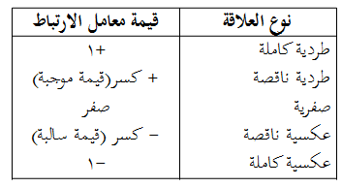

إن معامل الارتباط التام الموجب (+1) يعنى التغير في اتجاه واحد في كلا الظاهرتين مع بقاء الأوضاع النسبية لوحدات الظاهرة ثابتة، سواء كان هذا التغير في اتجاه الزيادة (أي زيادة قيم الظاهرة الأولى تتبعها زيادة في قيم الظاهرة الأخرى)، أو في اتجاه النقص (أي نقص قيم الظاهرة الأولى يتبعها نقص في قيم الظاهرة الأخرى ) .
طرق التعرف على العلاقة بين متغيرين وحسابها
أولا: طريقة شكل الانتشار Scatter Diagram :
هناك وسيلة مبدئية يعرف الباحث من خلالها نوع الارتباط بين المتغيرين وما إذا كان الارتباط قوياً وضعيفاً أو منعدماً، وما إذا كانت العلاقة خطية أو غير خطية، موجبة أو سالبة. هذه الوسيلة هي " شكل الانتشار " والتي تصلح إذا كان المتغيران كميين. وجدير بالذكر أن هذه وسيلة مبدئية تساعد فقط في معرفة نوع الارتباط ولا تعتبر بديلاً عن الطرق الإحصائية التي سوف نتناولها بالتفصيل في هذه المحاضرة.
والمقصود بشكل الانتشار هو تمثيل قيم الظاهرتين بيانياً على المحورين، المتغير الأول X على المحور الأفقي، والمتغير الثاني Y على المحور الرأسي، حيث يتم تمثيل كل زوج Pair من القيم بنقطة، فنحصل على شكل يمثل كيفية انتشار القيم على المستوى، وهو الذي يسمى شكل الانتشار. وطريقة انتشار القيم تدل على وجود أو عدم وجود علاقة بين المتغيرين ومدى قوتها ونوعها. فإذا كانت تتوزع بشكل منتظم دل ذلك على وجود علاقة (يمكن استنتاجها)، أما إذا كانت النقط مبعثرة ولا تنتشر حسب نظام معين دل ذلك على عدم وجود علاقة بين المتغيرين أو أن العلاقة بينهما ضعيفة. والأشكال التالية تظهر بعض أشكال الانتشار المعروفة :
الشكل الأول :
إذا وقعت جميع النقاط على خط مستقيم، دل ذلك على أن العلاقة بينهما خطية وأنها ثابتة أو تامة. وهذه تمثل أقوى أنواع الارتباط بين المتغيرين " ارتباط تام ". فإذا كانت العلاقة طردية فإن " الارتباط طردي تام " كما في الشكل الأول (أ). ومثاله العلاقة بين الكمية المشتراة من سلعة والمبلغ المدفوع لشراء هذه الكمية. أما إذا كانت العلاقة عكسية (وجميع النقاط تقع على خط مستقيم واحد فإن "الارتباط عكسي تام" كما في الشكل الأول (ب). ومثال على ذلك العلاقة بين السرعة والزمن.
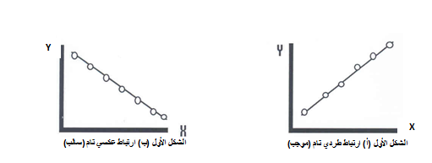

الشكل الثاني :
أما إذا كانت النقاط تأخذ شكل خط مستقيم ولكن لا تقع جميعها على الخط قيل أن العلاقة خطية (موجبة أو سالبة) كما في الشكل الثاني أ، ب.
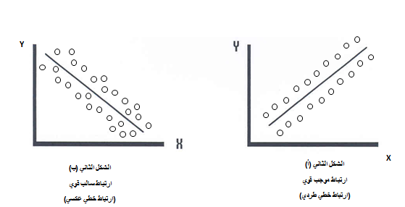

الشكل الثالث :
وإذا كانت العلاقة تأخذ شكل منحنى فإن الارتباط لا يكون خطياً "ارتباط غير خطي " Non Linear Correlation كما في الشكل الثالث :
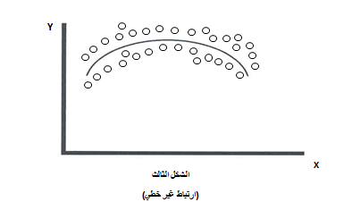
الشكل الرابع :
أما إذا كانت النقاط تتبعثر بدون نظام معين فإن ذلك يدل على عدم وجود علاقة بين المتغيرين (أو أن العلاقة بينهما ضعيفة جداً) كالعلاقة مثلاً بين دخل الشخص وطوله كما في الشكل الرابع :
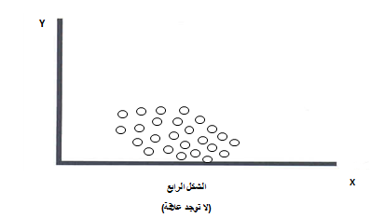
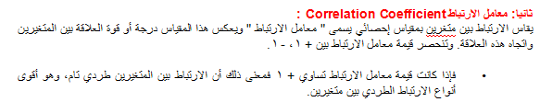
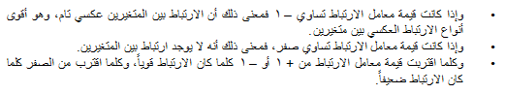
والخلاصة :
أنه كلما كانت العلاقة قوية بين المتغيرين كلما اقترب معامل الارتباط من + 1 أو – 1 فإذا وصلت قيمة المعامل إلى + 1 أو – 1 كان الارتباط تاماً بين المتغيرين. وأنه كلما كانت العلاقة ضعيفة بين المتغيرين كلما اقترب معامل الارتباط من الصفر، فإذا وصلت قيمة المعامل إلى الصفر كان الارتباط منعدماً بين المتغيرين. ومعنى ذلك أيضاً أنه لا يوجد ارتباط بين متغيرين تكون قيمة المعامل فيه أكبر من + 1 ولا أصغر من – 1. ويمكن تمثيل قوة العلاقة بالشكل التالي:
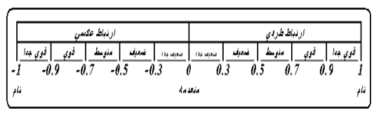
معامل بيرسون للارتباط الخطى البسيط
Simple Correlation
يفترض بيرسون Pearson أن المتغيرين كميان، وأن العلاقة بينهما خطية (أي تأخذ شكل خط مستقيم، ويرى بيرسون أن أفضل مقياس للارتباط بين متغيرين قد يختلفان في وحدات القياس و / أو في مستواهما العام (مثل الارتباط بين العمر والدخل) حيث يقاس العمر بالسنوات ويقاس الدخل بالعملة، بالريال أو الدولار.. كما أن المستوى العام للعمر – أي متوسط العمر – قد يساوي أربعين عاماً. فبينما المستوى العام – أي متوسط – الدخل الشهري قد يكون خمسة آلاف ريال مثلاً.

وبالتالي فإن أفضل مقياس للارتباط بين مثل هذين المتغيرين – حسب رأي بيرسون – هو عن طريق حساب انحرافات كل من المتغيرين عن وسطه الحسابي وقسمة هذه الانحرافات على الانحراف المعياري لكل منهما، فنحصل على ما يسمى بالوحدات المعيارية لكل متغير. ويكون معامل ارتباط بيرسون هو " متوسط حاصل ضرب هذه الوحدات المعيارية ". ومعامل الارتباط يكون بدون تمييز.

إن الغرض من تحليل الارتباط الخطي البسيط هو تحديد نوع وقوة العلاقة بين متغيرين، ويرمز له في حالة المجتمع بالرمز (رو)، وفي حالة العينة بالرمز ، وحيث أننا في كثير من النواحي التطبيقية نتعامل مع بيانات عينة مسحوبة من المجتمع، سوف نهتم بحساب معامل الارتباط في العينة كتقدير لمعامل الارتباط في المجتمع.
ويتم حساب معامل ارتباط بيرسون من خلال العلاقــة التالية:
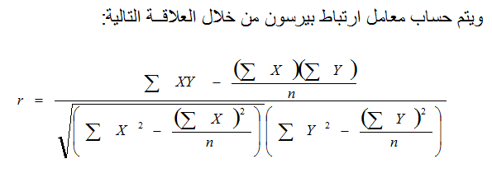
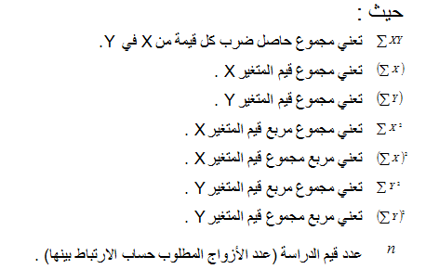
مثال :
رغبة إحدى الشركات معرفة العلاقة بين عدد ساعات العمل لموظفيها ومستوى الإنتاجية لهم ، فقاموا بجمع معلومات عن هذا الموضوع وحصلوا على النتائج التالية :
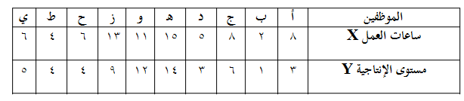

المطلوب: حساب معامل ارتباط بيرسون للبيانات السابقة .
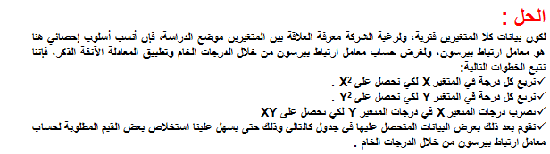

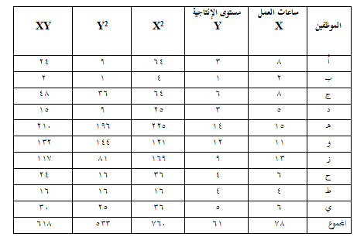
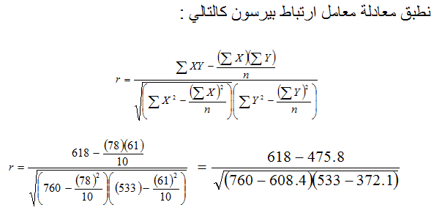
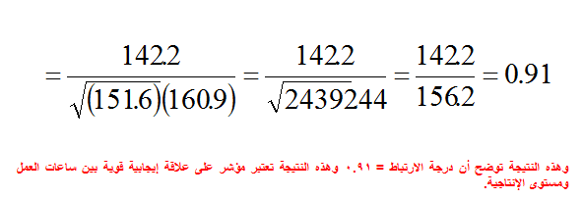
ملاحظة مهمة :
من خواص معامل بيرسون للارتباط الخطي أنه لا يتأثر بالعمليات الحسابية التي تجري على المتغيرين y , x. بمعنى أنه لا يتأثر بالطرح (أو الجمع)، ولا بالقسمة (أو الضرب). أي إذا طرحنا (أو جمعنا) قيمة معينة من كل قيم x وقيمة أخرى من كل قيم y، أو قسمنا (أو ضربنا) قيم x على قيمة معينة وكل قيم y على قيمة أخرى فإن قيمة معامل الارتباط لا تتغير أي نحصل على القيمة نفسها.

حساب معامل ارتباط بيرسون
Pearson Correlation Coefficient
من خلال برنامج الـ SPSS
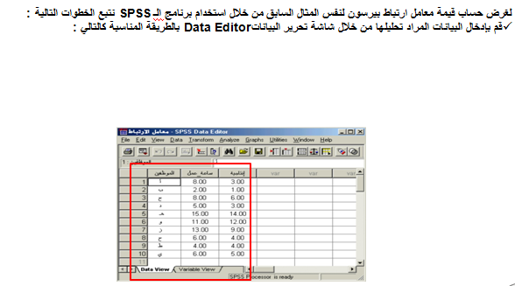
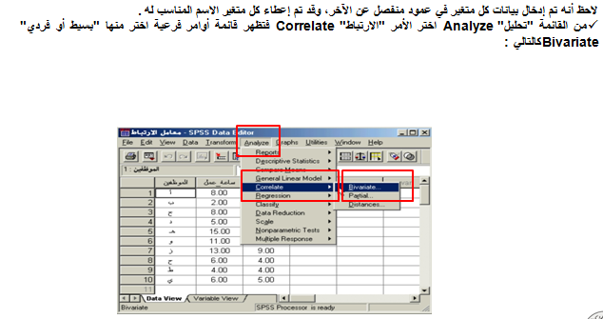
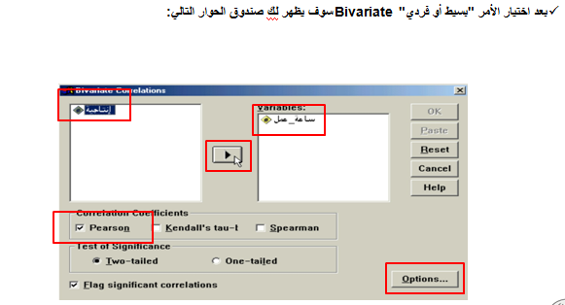

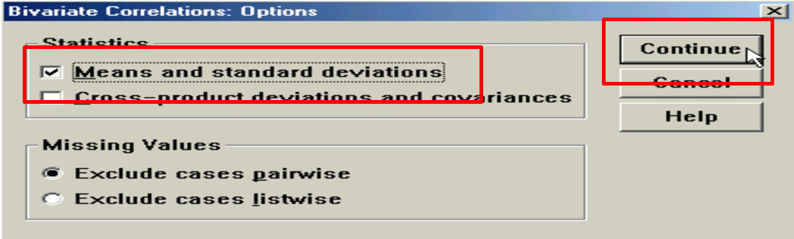
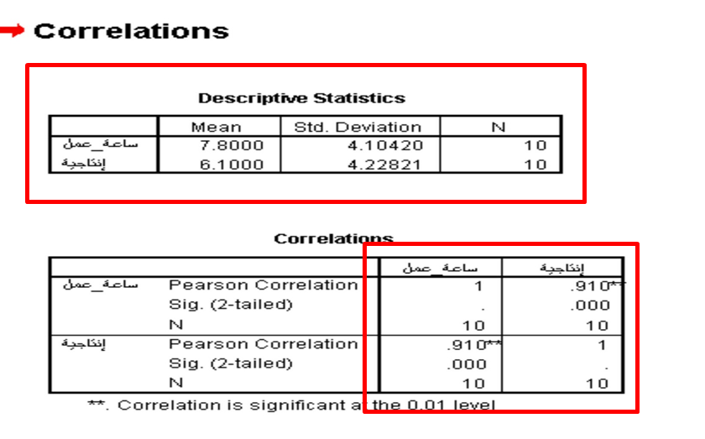
نلاحظ أن برنامج الـ SPSS قام مباشرة بحساب الإحصاءات الأساسية للبيانات مثل المتوسط الحسابي والانحراف المعياري للمتغيرات ثم قام البرنامج بحساب معامل ارتباط بيرسون Pearson Correlation بين المتغيرين ساعات العمل ومستوى الإنتاجية والذي يساوي 0.91 وكذلك مستوى الدلالة لهذا الارتباط والذي يبدوا أنه دال عند مستوى دلالة 0.001 مما يدل على وجود علاقة إيجابية وقوية بين المتغيرين ساعات العمل في الشركة ومستوى إنتاجية الموظفين، فإننا بالتالي نرفض الفرضية الصفرية، أي توجد علاقة بين المتغيرين .
والأوامر المستخدمة لحساب معامل ارتباط بيرسون (r) Pearson Correlation Coefficient من خلال برنامج الـ SPSS (مع اختلاف المتغيرات موضع الدراسة) هي:
CORRELATIONS
/VARIABLES=ساعة_عمل إنتاجية
/PRINT=TWOTAIL NOSIG
/STATISTICS DESCRIPTIVES
/MISSING=PAIRWISE .

معامل ارتباط الرتب
Rank Correlation
قد يرغب الباحث في حساب معامل الارتباط بين رتب المتغيرين وليس بين القيم ذاتها، فقد يكون المتغيران وصفيين ترتيبينOrdinal أو أن يكون أحد المتغيرين كمياً بينما الأخر وصفياً ترتيبياً، أو أن يكون المتغيران كميين، ويكون اهتمام الباحث منصباً على الرتب أكثر من القيم. ففي انتخابات مجلس الشيوخ أو النواب الأمريكي مثلاً، يعتبر المرشح الأول هو من حصل على أعلى الأصوات بغض النظر عن عددها، والذي يحصل على عدد أصوات أقل منه مباشرة هو الثاني.. وهكذا.
فإذا كانت رتب المتغيرين تسير في الاتجاه نفسه: بمعنى أن الرتب الأعلى للمتغير الأول تناظرها رتب أعلى للمتغير الثاني كانت العلاقة طردية بينهما. وإذا كانت الرتب الأعلى للمتغير الأول تناظرها رتب أدنى للمتغير الثاني كانت العلاقة بينهما عكسية. ففي مثالنا السابق عن العلاقة بين دخل الناخب وعمره، كان الناخب الأكبر عمراً (بصفة عامة) هو الأعلى دخلاً، فمن الواضح أن العلاقة بينهما طردية، أما إذا كان الناخب الأكبر عمراً (بصفة عامة) هو الأقل مشاركة في العمل السياسي فإننا في هذه الحالة نكون أمام علاقة عكسية.
ولحساب معامل ارتباط الرتب هناك طرق مختلفة أهمها معاملي سبيرمان وكيندال.
لحساب معامل سبيرمان لارتباط الرتب نقوم بترتيب كل من المتغيرين ترتيباً تصاعدياً أو تنازلياً (أما تصاعدياً لكلا المتغيرين أو تنازلياً لكليهما). وفي حالة الترتيب التصاعدي تأخذ أقل قيمة من قيم المتغير الرتبة رقم 1، والقيمة الأعلى منها مباشرة الرتبة رقم 2 وهكذا (بالنسبة لكل من المتغيرين). أما في حالة الترتيب التنازلي تأخذ أكبر قيمة من قيم المتغير الرتبة رقم 1، والقيمة الأقل منها مباشرة الرتبة رقم 2 وهكذا (بالنسبة لكل من المتغيرين). وعند تساوي قيمتين (أو أكثر) من قيم المتغير نعطي كل قيمة رتبة مختلفة (كما لو كانت القيم غير متساوية) ثم نحسب متوسط هذه الرتب، ويعطى هذا المتوسط لكل من هذه القيم المتساوية.
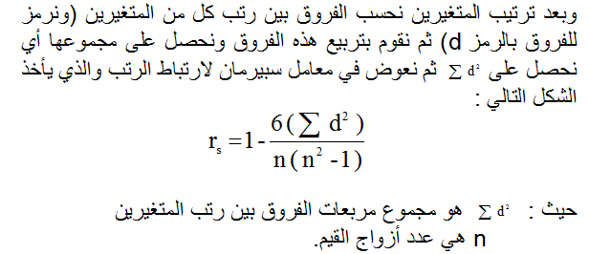
مما سبق نستطيع إجمال بعضاً من الملاحظات فيما يلي :
1 – مجموع الفروق بين الرتب يساوي صفر.
2 – أن قيمة معامل ارتباط الرتب تنحصر بين – 1، + 1 فإذا كانت الرتبة رقم 1 للمتغير الأول تناظرها الرتبة 1 للمتغير الثاني، والرتبة 2 للمتغير الأول تناظرها الرتبة رقم 2 للمتغير الثاني، وهكذا.. فإن معامل ارتباط الرتب يساوي + 1 (ارتباط طردي تام بين الرتب).
وإذا كانت الرتبة رقم 1 (أقل رتبة) للمتغير الأول تناظرها أعلى رتبة للمتغير الثاني وهكذا.. فإن معامل ارتباط الرتب يساوي – 1 (ارتباط عكسي تام بين الرتب).
3 – كذلك نلاحظ أن مجموع الرتب لكل من المتغيرين تساوي 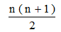
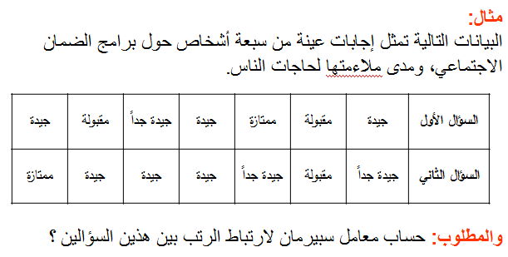
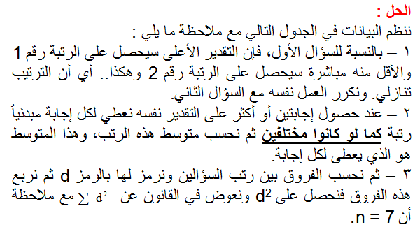
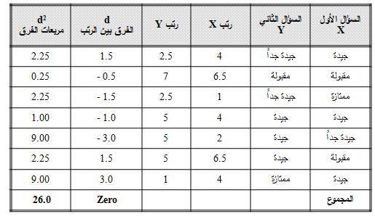
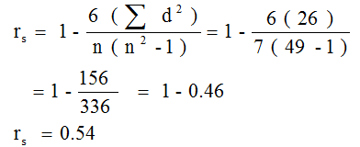
وهذا يعني أن الارتباط بين إجابات المبحوثين بالنسبة للسؤالين هو ارتباط طردي متوسط. وبالتالي فليس بالضرورة أن يكون رأي المجيبين في برامج الضمان الاجتماعي تعني ملاءمتها لحاجات الناس.
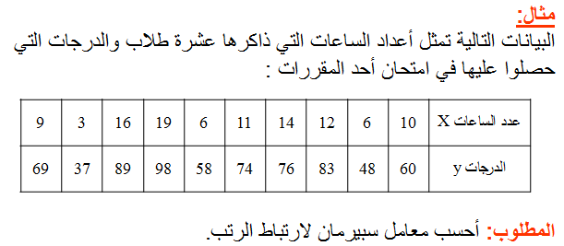
الحل :
كما في المثال السابق ننظم الحل في الجدول التالي مع ملاحظة أن n = 10
